ΒΑΣΙΚΗ ΘΕΩΡΙΑ ΚΥΜΑΤΩΝ
ΠΗΓΉ:Βικιπαίδεια

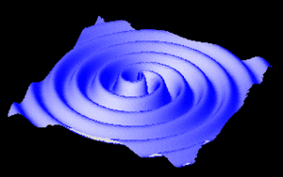

Η περιοδικότητα του κύματος.
Κύμα ονομάζεται μια διαταραχή που μεταδίδεται στο χώρο και το χρόνο. Ο όρος Κύμα (από το αρχαίο ελληνικό ρήμα "κύω" = φουσκώνομαι) χαρακτηρίζει τη μεταφορά της διαταραχής συνήθως διαμέσου ενός μέσου. Η μεταφορά αυτή (μετάδοση) γίνεται, στα υλικά μέσα, ως παλμική κίνηση μεταξύ των στοιχειωδών σωματιδίων του μέσου, όμως ορισμένα είδη κυμάτων, όπως τα ηλεκτρομαγνητικά, μπορούν να διαδίδονται και στο κενό.
Η διαταραχή αφορά ένα συγκεκριμένο φυσικό μέγεθος, ανάλογα με το είδος του κύματος. Για παράδειγμα σε ένα ηλεκτρομαγνητικό κύμα η διαταραχή αφορά την ένταση του ηλεκτρικού και του μαγνητικού πεδίου. Στα κύματα της θάλασσας αυτό που διαταράσσεται είναι το επιφανειακό στρώμα νερού. Υπάρχουν πολλά ακόμη είδη κυμάτων, όλα όμως έχουν ένα κοινό χαρακτηριστικό: μεταφέρουν ενέργεια. Για παράδειγμα ένα κύμα που κινείται στην επιφάνεια της θάλασσας αναγκάζει κάθε σώμα που επιπλέει ν΄ ανεβοκατεβαίνει. Τούτο συμβαίνει από την ενέργεια που μεταφέρει το κύμα και η οποία τελικά προκαλεί ταλαντώσεις στο σώμα που επιπλέει. Το ίδιο συμβαίνει και στον αέρα. Όταν ένα ηχητικό κύμα "ταξιδεύει" τα μόρια του αέρα ταλαντώνονται.
Τα κύματα είναι περιοδικά φαινόμενα, δηλαδή επαναλαμβάνονται με τον ίδιο τρόπο σε συγκεκριμένα χρονικά διαστήματα. Στην περίπτωση των κυμάτων αυτό που επαναλαμβάνεται είναι η διαταραχή. Κάθε κύμα μπορεί να περιγραφεί με μαθηματικό τρόπο από την κυματική του εξίσωση.

Μεγέθη των κυμάτων
Στη φυσική έχουν οριστεί τα εξής μεγέθη που αφορούν όλα τα κύματα. Ο κλάδος της που τα μελετάει ονομάζεται κυματική. Τα δύο πρώτα μεγέθη ορίζονται σε όλα τα περιοδικά φαινόμενα:

Περίοδος
Περίοδος ονομάζεται το χρονικό διάστημα μεταξύ της δημιουργίας δύο διαδοχικών διαταραχών, ή της διέλευσης δύο διαδοχικών χαρακτηριστικών μιας διαταραχής, για παράδειγμα δυο κορυφών του κύματος από ένα συγκεκριμένο σημείο του χώρου. Συμβολίζεται με Τ και μετριέται σε s (δευτερόλεπτα). Εξ'ορισμού προκύπτει ότι Τ=Δt/Ν, όπου Ν είναι ο αριθμός των διαταραχών που πέρασαν σε χρονικό διάστημα Δt. Για παράδειγμα, έστω ότι μετράμε την περίοδο των κυμάτων της θάλασσας. Σε χρόνο πέντε δεύτερα μετρήσαμε δύο κύματα που έσκασαν στην παραλία, άρα η περίοδος των κυμάτων της θάλασσας της συγκεκριμένης παραλίας είναι 5/2=2,5 δευτερόλεπτα.

Συχνότητα
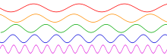

Ημιτονοειδή κύματα διαφορετικών συχνοτήτων.
Συχνότητα ονομάζεται ο αριθμός των διαταραχών που δημιουργήθηκαν ή πέρασαν από ένα συγκεκριμένο σημείο ανά μονάδες χρόνου, δηλαδή ο αριθμός των διαταραχών διά του χρονικού διαστήματος στο οποίο μετρήσαμε τον αριθμό των διαταραχών. Συμβολίζεται με f (frequency που σημαίνει συχνότητα στα Αγγλικά) και μετριέται σε δευτερόλεπτα εις τη μείον ένα ή s⁻¹, ή hz. Έτσι, ισχύει f=N/Δt, όπου Ν είναι ο αριθμός των διαταραχών που πέρασαν σε χρονικό διάστημα Δt. Η συχνότητα είναι αντίστροφο μέγεθος της περιόδου και ισχύει: fT=(N/Δt)(Δt/Ν)=(NΔt/ΔtN)=1.
ΑΣΚΗΣΕΙΣ

1. Έστω το κύμα του παρακάτω σχήματος. Να βρείτε: την συχνότητα και την περίοδό του αν υποθέσουμε ότι όλο το εμφανιζόμενο στιγμιότυπο διαρκεί για χρόνο:
α) t=1 sec , β) t=2 sec και γ) t=6sec
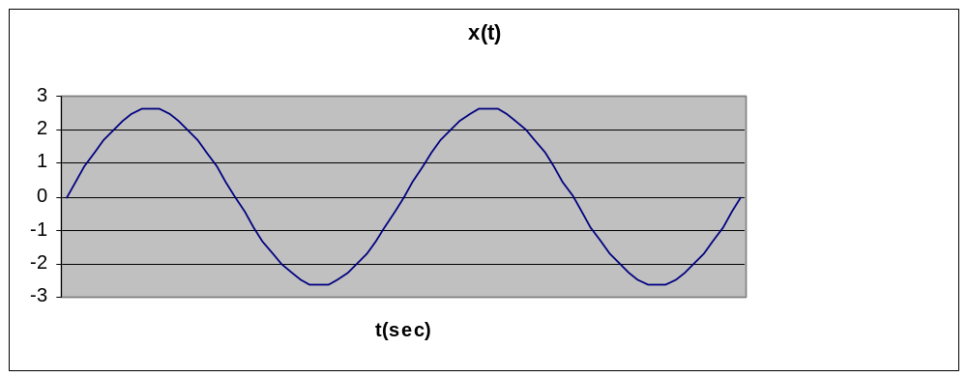

2. Έστω δύο κύματα x1(t) και x2(t). Οι συχνότητές τους είναι: α) ίσες ή β) διαφορετικές. Δικαιολογήστε την απάντησή σας.

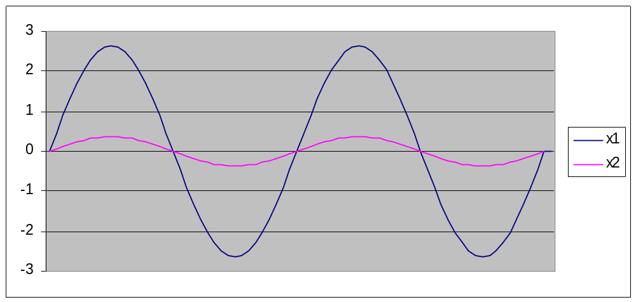

3. Έστω δύο κύματα x1(t) και x2(t). Αν η περίοδος του πιο «αραιού» είναι Τ=0,5 sec να βρειτε την περίοδο του δεύτερου κύματος.

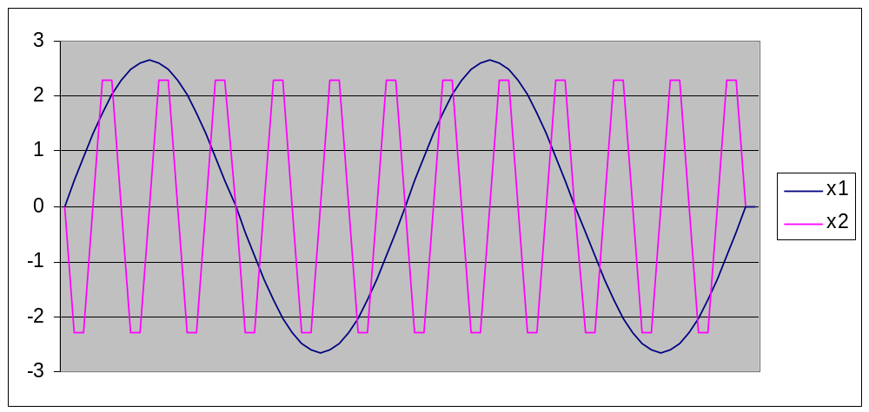
4. Nα σχεδιάσετε δύο ημιτονοειδή κύματα x1(t) και x2(t) με f1=2f2.

Φάση κύματος
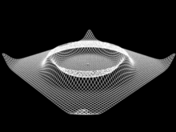
Χαρακτηριστικό παράδειγμα απλού κύματος. Η φάση κάθε σημείου εξαρτάται από το χρόνο και τη θέση του. Επιπλέον εδώ διαφαίνεται επίσης, ότι το κάθε σημείο ταλαντώνεται όπως και η πηγή.
Κατά τη μελέτη των κυμάτων αποδείχθηκε ότι αυτά μπορούν να μελετηθούν με βάση τις τριγωνομετρικές συναρτήσεις. H Φάση είναι βασικό μέγεθος αυτών των συναρτήσεων. Συμβολίζεται με φ και μετριέται όπως και οι γωνίες σε rad (ακτίνια). Η φάση στα κύματα εξαρτάται από το σημείο και το χρόνο για το οποίο μελετάμε. Συνήθως ένα κύμα περιγράφεται (προσεγγιστικά) από την εξίσωση a=Αημ(φ(x,t)) όπου φ(x,t) η συνάρτηση της φάσης συναρτήσει της θέσης x του σημείου που μελετάμε τη στιγμή t, a το μέγεθος που διαταράσσεται και Α το πλάτος του κύματος. Η φάση συνήθως είναι γραμμική συνάρτηση της θέσης και του χρόνου, δηλαδή της μορφής φ = αt + βx.
Συμφασικά ή σε φάση ονομάζονται δύο σημεία που συμπεριφέρονται λόγω του κύματος με τον ίδιο τρόπο. Πρακτικά, αυτό σημαίνει ότι βρίσκονται στο ίδιο σημείο της διαταραχής. Αν φ1 η φάση του ενός και φ2 η φάση του αλλουνού ισχύει φ1=φ2+2κπ
Σε αντίθεση φάσης ονομάζονται τα σημεία που συμπεριφέρονται αντίθετα λόγω του κύματος. Πρακτικά ,αυτό σημαίνει ότι το ένα σημείο είναι συμφασικό με ένα τρίτο σημείο, που απέχει απόσταση μισό μήκος κύματος από το πρώτο στη διαταραχή. Αν φ1 η φάση του ενός και φ2 η φάση του αλλουνού ισχύει φ1=φ2+2κπ+π
Δύο κύματα του ίδιου είδους ίδιας σχνότητας που συμβάλλουν, επειδή υποχρεωτικά έχουν την ίδια ταχύτητα, σε κάθε σημείο του μέσου έχουν συγκεκριμένη διαφορά φάσης. Η διαφορά φάσης των κυμάτων επηρεάζει το τελικό αποτέλεσμα. Αν τα κύματα είναι σε φάση, τότε το τελικό κύμα έχει πλάτος το άθροισμα των πλατών. Αν είναι σε αντίθεση φάσης έχουν πλάτος τη διαφορά των πλάτων.

Πλάτος κύματος
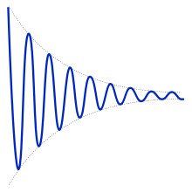
Κύμα στο οποίο το πλάτος μειώνεται προς τα αριστερά
Το μέγεθος που διαταράσσεται λαμβάνει μία μέγιστη και μία ελάχιστη τιμή. Είναι αδύνατον να διαταράσσεται περιoδικά ένα μέγεθος, δηλαδή να είναι περιοδικό φαινόμενο, χωρίς να λαμβάνει μια μέγιστη και μια ελάχιστη τιμή. Θεωρώντας ως μηδέν το μέσο της μέγιστης και της ελάχιστης τιμής, έχουμε ότι η απόλυτη τιμή της ελάχιστη τιμής είναι ίση με την απόλυτη τιμή της μέγιστης. Αυτή η απόλυτη τιμή ονομάζεται πλάτος του κύματος. Συμβολίζεται με Α και μετριέται σε μονάδες μήκους, συνήθως μέτρα. Το πλάτος ενός κύματος δεν είναι πάντα σταθερό και συνήθως εξαρτάται, όπως και η φάση από τη θέση και το χρόνο στον οποίο μελετάμε ένα σημείο. Το πλάτος του κύματος σε ένα σημείο έχει άμεση σχέση με την ενέργεια του κύματος σε αυτό το σημείο.

Μήκος κύματος
Μήκος κύματος είναι η απόσταση που διανύει το κύμα σε χρόνο μιας περιόδου. Το κύμα είναι περιοδικό φαινόμενο, ουσιαστικά η επανάληψη μιας διαταραχής. Το μήκος αυτής της διαταραχής είναι το μήκος κύματος. Συμβολίζεται με λ και μετριέται όπως και το πλάτος του κύματος σε μονάδες μήκους, συνήθως σε μέτρα. Το μήκος κύματος είναι ίσο με την ελάχιστη δυνατή απόσταση μεταξύ δύο διαφορετικών συμφασικών σημείων.

Ταχύτητα κύματος
Το κύμα μεταδίδεται στο χώρο. Η ταχύτητα της διαταραχής ονομάζεται ταχύτητα του κύματος. Συνήθως συμβολίζεται με υ, και μετριέται ανάλογα με τις μονάδες μέτρησεις των μεγεθών μήκος του κύματος και περίοδος, συνήθως σε μέτρα ανά δευτερόλεπτο (m/s). Από τον ορισμό του μήκους κύματος προκύπτει ότι υ=λ/Τ=λf. Η εξίσωση υ=λf ονομάζεται θεμελιώδης εξίσωση της κυματικής και ισχύει σε όλα τα κύματα. Τα κύματα που διαδίδονται σε ένα μέσο διάδοσης έχουν ταχύτητα χαρακτηριστική του συγκεκριμένου μέσου και του συγκεκριμένου είδους κύματος. Αυτό το γεγονός είναι υπεύθυνο για διάφορα φαινόμενα στην κυματική κατά την αλλαγή μέσου διάδοσης ή κατά τη διάδοση στο ίδιο μέσο κυμάτων με ίδια όλα τα παραπάνω χαρακτηριστικά που διαφέρουν στον τρόπο μετάδωσης. Τα ηλεκτρομαγνητικά κύματα διαδίδονται και μέσα στην ύλη, αλλά και στο κενό, δε χρειάζονται ειδικό μέσο διάδοσης όπως τα υπόλοιπα κύματα. Η ταχύτητά τους στο κενό θεωρείται μία από τις σημαντικότερες σταθερές στη Φυσική.
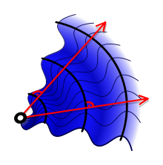
Επιφανειακό κύμα. Είναι σημειωμένα τα μέτωπα και μερικές ακτίνες του κύματος.

ΑΣΚΗΣΗ
4. Ένα Η/Μ κύμα έχει συχνότητα f=2,5 Χ 10⁵ MHz. Ποιό είναι το μήκος κύματός του.
ΛΥΣΕΙΣ ΑΣΚΗΣΕΩΝ

1.

a) 1 sec 2 repeats ➔ f=2 Hz,T=1/2 sec=0.5 sec
b) 2 sec 2 repeats ➔ f=1 Hz,T=1/1 sec=1 sec
c) 6 sec 2 repeats ➔ f=2/6Hz=1/3 Hz, T=1/1/3 sec=3 sec

2.

ίσες

3. Τ=0.5 sec ➔ f=1/0.5 Hz=2 Hz

πυκνό σήμα

Σε 0.5 sec 6 επαναλήψεις ➔ f=6/0.5 Hz=12 Hz➔ T=1/12 sec

4.
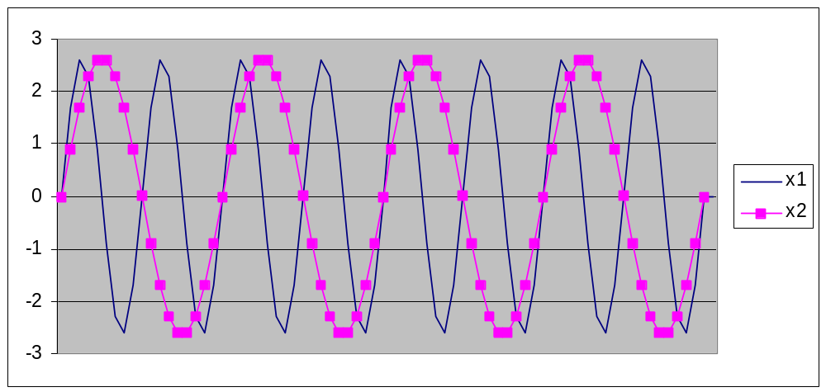

f1=2f2 ➔ όταν γίνεται δύο επαναλήψεις του x1(t) γίνεται 1 του x2(t).

Μέτωπο κύματος
Όταν αρχίζει η διαταραχή στην πηγή ή τις πηγές, αυτή μεταδίδεται σε άλλες περιοχές του μέσου. Το μέτωπο ενός κύματος είναι το σύνολο των σημείων στα οποία μόλις έφτασε η διαταραχή. Σημαντική ιδιότητα ενός μετώπου είναι ότι, όταν ένα επίπεδο κύμα μεταδίδεται από ένα μέσο σε ένα άλλο, τότε το μέτωπο παραμένει σχηματικά αναλλοίωτο, δηλαδή παραμένει επίπεδο. Αυτό το φαινόμενο είναι η αιτία της διάθλασης.

Ακτίνα κύματος
Αυτό το μέγεθος ορίζεται κυρίως στα ηλεκτρομαγνητικά κύματα. Μία ακτίνα ενός κύματος είναι η πορεία (κατά μήκος μιας γραμμής) που ακολουθεί τή διάδοση του κύματος και είναι πάντα κάθετη στο μέτωπο. Οι ακτίνες μπορούν να θεωρηθούν ως οι πορείες των διαταραχών, και των φωτονίων στα ηλεκτρομαγνητικά κύματα. Η έννοια της ακτίνας χρησιμοποιείται συχνά για την κατανόηση της συμπεριφορά των κυμάτων σε φαινόμενα αλλαγής της πορείας τους, όπως στη διάθλαση, την ανάκλαση, την περίθλαση. Τέτοια φαινόμενα μελετά η ο φυσικός κλάδος της οπτικής για το φως, αλλά τα φαινόμενα ισχύουν για όλα τα κύματα. Αυτός ήταν ο λόγος για τον οποίο οι φυσικοί άρχισαν να σκέφτονται για το δυϊσμό του φωτός και μετά τη ύλης.

Είδη κυμάτων

Κατά την κατεύθυνση της διαταραχής
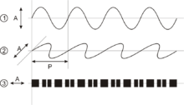
Σχηματική αναπαράσταση εγκάρσιου, διαμήκους κύματος και ενός συνδυασμού τους.
Η κατεύθυνση του διαταρασσόμενου μεγέθους μπορεί να είναι κάθετη ή παράλληλη ως προς την κατεύθυνση διάδοσης των κυμάτων.

Διαμήκη κύματα
Διαμήκη ονομάζονται τα κύματα στα οποία η κατεύθυνση του διαταρασσόμενου μεγέθους είναι παράλληλη στην κατεύθυνση διάδοσης του κύματος. Στα διαμήκη κύματα ορίζονται πυκνώματα και αραιώματα. Παράδειγμα τέτοιου κύματος είναι μια διαταραχή που διαδίδεται στις σπείρες ενός ελατηρίου:
- Πύκνωμα είναι το σημείο στο οποίο υπάρχει η μέγιστη τιμή του διαταρασσόμενου μεγέθους. Στο παράδειγμα του ελατηρίου αντιστοιχεί σε πύκνωμα στις σπείρες.
- Αραίωμα είναι το σημείο στο οποίο υπάρχει η ελάχιστη τιμή του διαταρασσόμενου μεγέθους. Στο παράδειγμα του ελατηρίου αντιστοιχεί σε αραίωμα στις σπείρες.

Εγκάρσια κύματα
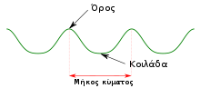
Απεικόνιση εγκάρσιου κύματος. Σημειώνεται και το μήκος του κύματος.
Εγκάρσια ονομάζονται τα κύματα στα οποία η κατεύθυνση του διαταρασσόμενου μεγέθους είναι κάθετη στην κατεύθυνση διάδοσης του κύματος. Στα εγκάρσια κύματα χαρακτηρίζονται σε αντιστοιχία με τα πυκνώματα και τα αραιώματα τα όρη και οι κοιλάδες. Παράδειγμα εγκάρσιου κύματος είναι μία λέμβος στη θάλασσα:
- Όρος ή Κορυφήείναι το σημείο στο οποίο υπάρχει η μέγιστη τιμή του διαταρασσόμενου μεγέθους. Για παράδειγμα, λέμε όρος του κύματος είναι στη λέμβο αν αυτή βρίσκεται στο ανώτερο σημείο που μπορεί να βρεθεί.
- Κοιλία είναι το σημείο στο οποίο υπάρχει η ελάχιστη τιμή του διαταρασσόμενου μεγέθους. Για παράδειγμα, λέμε κοιλία του κύματος είναι στη λέμβο αν αυτή βρίσκεται στο κατώτερο σημείο που μπορεί να βρεθεί.
Κύματα ίδιας συχνότητας, ίδιου πλάτους, στην ίδια περιοχή του ίδιου μέσου όπου το ένα είναι εγκάρσιο και το άλλο διαμήκες, το διαμήκες έχει μεγαλύτερη ταχύτητα από το εγκάρσιο.
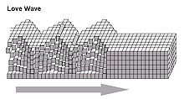
Σεισμικό κύμα Love.
Στην επιστήμη της σεισμολογίας παρατηρούνται εκτός από εγκάρσια και διαμήκη κύματα και μια σειρά από επιφανειακά κύματα. Η διαφορά τους είναι ότι οι δύο πρώτες κατηγορίες διαδίδονται σε όλη τη Γη (συμπεριλαμβανομένου και του εσωτερικού της), ενώ τα επιφανειακά διαδίδονται μόνο στην επιφάνεια της γης. Επειδή, όλη η ενέργεια είναι συγκεντρωμένη σε μικρότερες περιοχές, αυτά είναι και τα πιο επικύνδυνα και καταστροφικά κύματα.
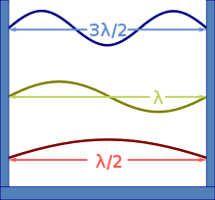
Στάσιμο κύμα μέσα σε κουτί πλάτους W. Τα στάσιμα κύματα που σχηματίζονται έχουν μήκος κύματος ανάλογο του πλάτους του κουτιού. Τα κύματα έχουν αύξουσα συχνότητα από κάτω προς τα πάνω.

Κατά το σχήμα του κύματος
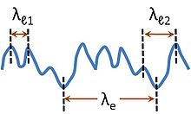
Τα κύματα έχουν πολλά και διαφορετικά σχήματα (κυματομορφή). Μερικα κύματα είναι πολύ σύντομα, αποτελούνται από δύο, μια ή ακόμη και μη ολοκληρωμένη διαταραχή, τέτοια κύματα ονομάζονται παλμοί. Άλλα κύματα είναι πάρα πολύ εκτενή κι ίσως παράγονται συνέχεια. Ανεξάρτητα από τη μορφή του κύματος αποδεικνύεται ότι όλα τα κύματα αναλύονται σε επαλληλία άπειρων ή πεπερασμένο το πλήθος αρμονικών κυμάτων. Το σχήμα των κυμάτων εξαρτάται από την ταλάντωση του διαταρασσόμενου μεγέθους στην πηγή ή τις πηγές. Στις διάφορες περιοχές που θα διαδοθεί το κύμα, το διαταρασσόμενο μέγεθος ταλαντώνεται όπως οι πηγές. Το πλάτος, όμως θα μειωθεί ή θα αυξηθεί ανάλογα με την ενέργεια που μεταδίδεται στο συγκεκριμένο σημείο. Ακολουθούν μερικές χαρακτηριστικές περιπτώσεις κυμάτων:
- Αρμονικά κύματα Είναι το κύμα το οποίο παράγεται όταν το διαταρασσόμενο μέγεθος στην πηγή εκτελεί απλή αρμονική ταλάντωση.
- Στάσιμα κύματα Αν και κυματικό φαινόμενο δε θεωρείται κύμα^{[1]}. Είναι το αποτέλεσμα της διάδοσης σε γραμμικό μέσο δύο αρμονικών κυμάτων σε αντίθετες κατευθύνσεις.
- Τετραγωνικά κύματα
- Εκρηκτικά κύματα Η διαταραχή είναι βίαιη και στιγμιαία. Από εκρήξεις παράγονται κύματα που μεταφέρουν τέτοια ενέργεια, ώστε να μπορούν να εκσφεδωνίσουν αντικείμενα που βρίσκονται στην πορεία τους.

Κατά το μέσο διάδοσης
Τα κύματα διαδίδονται μέσα σε μέσο, ή χωρίς μέσο, στο κενό. Ανεξάρτητα που διαδίδονται, απαραίτητη προϋπόθεση για τη διάδοση ενός κύματος σε κάποια περιοχή είναι να μπορεί να διαταραχθεί το διαταρασσόμεο μέγεθος, που χαρακτηρίζει το συγκεκριμένο κύμα. Τα είδη των κυμάτων με βάση το μέσο διάδοσης στα οποία μπορούν να διαδωθούν είναι:
- Μηχανικό κύμα
Διαδίδονται σε ελαστικό μέσο. Το διαταρασσόμενο μέγεθος είναι η θέση των μορίων του μέσου. Τα κύματα αυτά μπορούν να είναι εγκάρσια ή διαμήκη (ή επιφανειακά).
Ηλεκτρομαγνητικό κύμα.
- Ηλεκτρομαγνητικά κύματα
Διαδίδονται στην ύλη και το κενό. Το διαταρασσόμενο μέγεθος είναι η ένταση του ηλεκτρικού πεδίου και η ένταση του μαγνητικού πεδίου. Οι διαταραχές στα δύο πεδία είναι συμφασικές, ώστε να λαμβάνβουν ταυτόχρονα τη μέγιστη και την ελάχιστη τιμή τους. Τα κύματα αυτά είναι εγκάρσια.
- Υλικό κύμα^{[2]}
Αυτού του είδους τα κύματα μελετώνται από την κβαντική φυσική.
Τα τελευταία χρόνια μερικοί φυσικοί θεωρούν ότι υπάρχουν και βαρυτικά κύματα. Συμπαιριφέρονται όπως τα ηλεκτρομαγνητικά, με τη διαφορά ότι το μέσο διάδοσης είναι ο χωροχρόνος.

Ενεργειακή προσέγγιση των κυμάτων
Τα κύματα προκαλούνται από διαταραχές. Οι διαταραχές καταστρέφουν κάποιο είδος ισορροπίας, άρα μεταφέρουν ενέργεια, δηλαδή το κύμα μεταφέρει ενέργεια. Η ενέργεια αυτή αξιοποιείται στη μεταβολή του διαταρασσόμενου μεγέθους, άρα και στη διάδοση του κύματος, και ένα μέρος αποθηκεύεται προσωρινά στην περιοχή διάδοσης. Συνήθως η ενέργεια που υπάρχει σε κάποια περιοχή είναι της μορφής κΑ²/2, όπου κ ένας συντελεστής που εξαρτάται από την περιοχή του μέσου και Α το πλάτος του κύματος. Επίσης, παρατηρείται το φαινόμενο η ενέργεια να μετατρέπεται περιοδικά μεταξύ δύο διαφορετικών ειδών ενέργειας, για παράδειγμα κινητική ενέργεια, δυναμική ενέργεια στα μηχανικά κύματα ή ηλεκτρική δυναμική ενέργεια και μαγνητική δυναμική ενέργεια στα ηλεκτρομαγνητικά κύματα.
Αυτή η ενέργεια προσφέρεται από την πηγή του κύματος. Τα κύματα εκπέμπονται από την πηγή ομοιόμορφα μέσα στο μέσο ή το κενό που διαδίδονται. Η πηγή κάθε χρονική στιγμή έχει συγκεκριμένη ισχύ Ρ. Το μέρος του κύματος που εκπέμφθηκε πριν από κάποιο χρόνο έχει ένα μέρος της ισχύς που είχε τότε η πηγή. Θεωρούμε μια νοητή σφαιρική επιφάνεια στην οποία βρίσκεται η περιοχή που εξετάζουμε. Τότε η συνολική ισχύς της περιοχής είναι η ισχύς Ρ της πηγής. Θεωρούμε ότι η πηγή εκπέμπει την ενέργεια ομοιόμορφα προς όλες τις κατευθύνσεις. Η ανά μονάδα επιφάνειας ενέργεια χαρακτηρζει όλες τις περιοχές της συγκεκριμένης σφαίρας, και ονομάζεται ένταση. Η ένταση του φωτός θεωρείται θεμελιώδες μέγεθος και μετριέται σε κηρία (ή καντέλες) cd.
Το φως του ήλιου εκπέμπεται ως κύμα μεταφέροντας ενέργεια. Τα διάφορα ουράνια σώματα λαμβάνουν αυτήν την ενέργεια και την επανεκπέμπουν. Μόλις επέλθει ισορροπία σταθεροποιείται η θερμικρασία του σώματος.

Κυματικά φαινόμενα
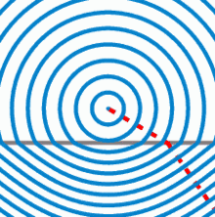
Το κύμα συμμετέχει σε πάρα πολλά φαινόμενα της Φυσικής. Χαρακτηριστικά φαινόμενα των κυμάτων είναι:
- συμβολή κυμάτων
- Στάσιμο κύμα
- Κύμα με διακροτήματα
- Διάθλαση
- Περίθλαση
- Ανάκλαση
- Έκρηξη

